MENGENAL LEBIH JAUH SIPISIS VERSI WINDOWS
Nama SIPISIS sebagai software untuk pengelolaan sistem otomasi perpustakaan sudah banyak dikenal oleh kalangan pustakawan di Indonesia sejak pertengahan tahun 90an. Aplikasi ini pada mulanya dikembangkan hanya untuk kebutuhan sendiri di Perpustakaan IPB Bogor. Namun seiring dengan perjalanan waktu, banyak perpustakaan yang melihat pemanfaatan dan kinerja program ini dalam pengelolaan sistem otomasi di Perpustakaan IPB tertarik untuk juga menggunakannya.
SIPISIS versi Windows yang diluncurkan tahun 2002 adalah pengembangan dari SIPISIS versi DOS yang dikembangkan tahun 1995 oleh Perpustakaan IPB. Sampai saat tulisan ini dibuat, yaitu awal tahun 2008, versi DOS sudah diinstal pada lebih dari 180 perpustakaan di Indonesia. Sedangkan versi Windows sudah diinstal pada lebih dari 80 perpustakaan. Pada bulan Juli 2007 juga sudah diluncurkan MySIPISIS atau SIPISIS versi Web, yang sudah diinstal pada enam perpustakaan.
Versi DOS dikembangkan dari CDS/ISIS versi DOS menggunakan Pascal ISIS. Versi Windows dikembangkan dari Winisis (CDS/ISIS versi Windows) menggunakan Visual Basic. Sedangkan versi web dikembangkan dari Winisis dan MySQL dengan PHP.
Aplikasi ini termasuk aplikasi proprietary milik tim Pengembang SIPISIS Perpustakaan IPB. Lisensi penggunaan aplikasi ini akan diberikan kepada pengguna yang sudah melakukan transaksi dengan tim pengembang.
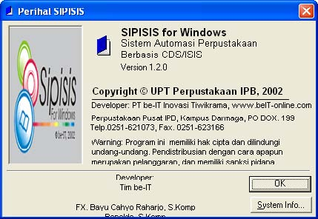
Gambar 1. Tampilan Copy Right Pengembang SIPISIS
Modul dan fitur‐fitur SIPISIS versi Windows adalah: OPAC (Online Public Access Catalog), Sirkulasi, Statistik dan pelaporan, , Pemasukan Data Koleksi, Pendataan Anggota, Pencatatan Tamu, Pengecekan Peminjaman koleksi di Pintu Keluar (sistem keamanan), Pencetakan Kartu Anggota Perpustakaan.
1. OPAC
Online Public Access Catalog (OPAC) adalah salah satu modul utama SIPISIS versi Windows. Melalui fiturfitur dalam modul ini, kita dapat melakukan penelusuran informasi seluruh koleksi yang dimiliki perpustakaan. Penelusuran dapat dilakukan melalui kata/istilah bebas yang diketikkan penelusur. Penelusur dapat pula dengan hanya memilih kata/istilah yang sudah didaftar dalam sistem kamus yang tersusun berabjad dan diambil dari seluruh ruas yang diindeks termasuk kata‐kata dari ruas judul, pangarang, subjek, kata‐kunci, subjek, dsb. Selain itu pada modul OPAC ini kita dapat pula menelusur secara spesifik langsung pada ruas tertentu, misalnya langsung pada ruas pengarang, judul, subjek, atau kata kunci. Perhatikan tampilan awal modul OPAC berikut. Operator Boole (AND, OR, NOT) dapat diterapkan dalam proses pencarian data.
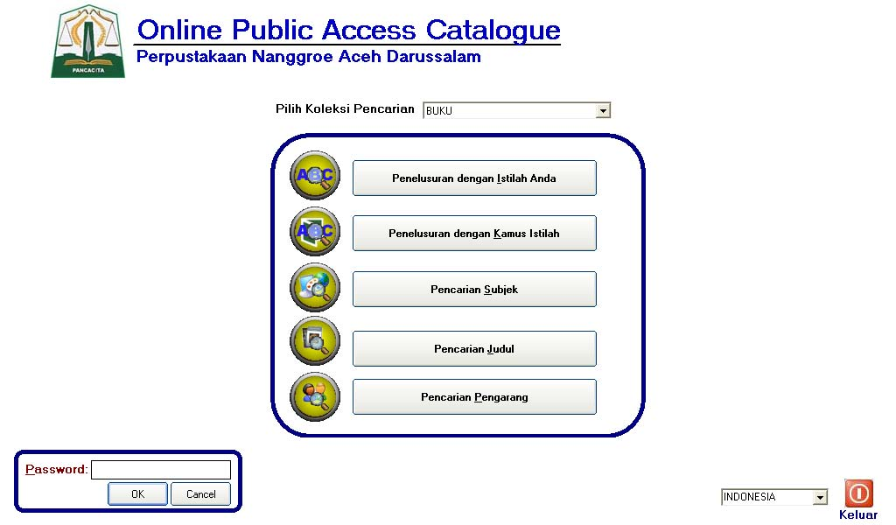
Gambar 2. Tampilan Awal Modul OPAC
Sebelum melakukan penelusuran kita perlu menentukan lebih dahulu jenis koleksi yang akan ditelusur, misalnya BUKU, JURNAL atau jenis koleksi lain yang didaftar dalam kotak pilihan jenis koleksi. Pengguna program dapat menambahkan sendiri database baru ke dalam modul OPAC. Bahasa pengantar penelusuran dapat dipilih bahasa Indonesia atau bahasa Inggris. Sebagai pengaman agar pengguna tidak leluasa keluar ke desktop Windows, dan menggunakan workstasion OPAC untuk keperluan lain selain OPAC, maka modul OPAC meminta password jika akan keluar modul. Jika salah memasukkan password, maka OPAC tidak dapat ditutup dan akan menghalangi pengguna menggunakan program lain.
2. Sirkulasi dan Pemasukan Data
Modul sirkulasi menyediakan fitur peminjaman, pengembalian, pemesanan (reservasi), perhitungan denda, pemotongan atau cicilan denda, sistem pelaporan data statistik koleksi dan transaksi sirkulasi, serta pengontrolan data bebas pinjam pustaka.
Pada modul ini pula disediakan fitur pemasukan (input) data koleksi (misalnya BUKU, JURNAL), pengontrolan informasi hari‐hari libur dalam satu tahun, pangelolaan data kode dan password operator, serta pengaturan (setting) parameter. Selain itu disediakan utility untuk cetak barcode dan fasilitas navigasi (pindah) ke modul OPAC.
Sirkulasi
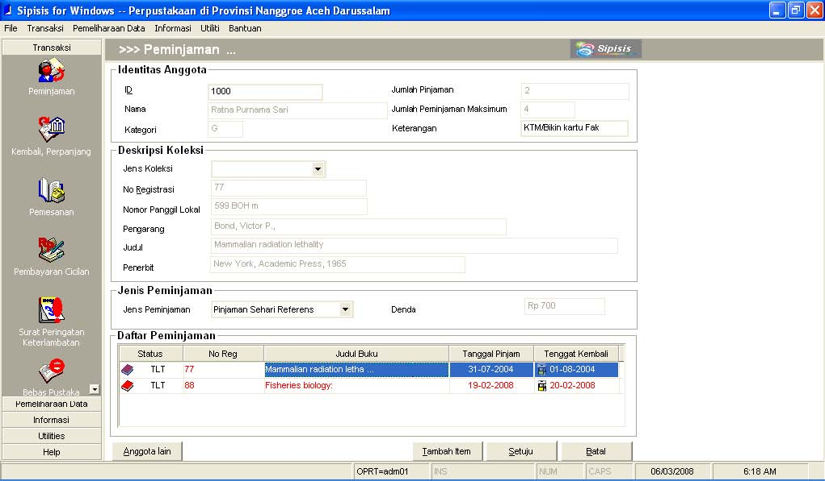
Gambar 3. Tampilan Awal Modul Sirkulasi
Dalam tampilan menu peminjaman antara lain terdapat informasi nomor dan nama anggota, jumlah dan maksimum pinjaman, jumlah dan judul buku yang dipinjam serta jumlah denda kalau ada.

Statistik dan Pelaporan
SIPISIS juga menyediakan fitur untuk penghitungan statistik transaksi dan data keadaan koleksi untuk keperluan pelaporan. Perhatikan tampilan berikut.
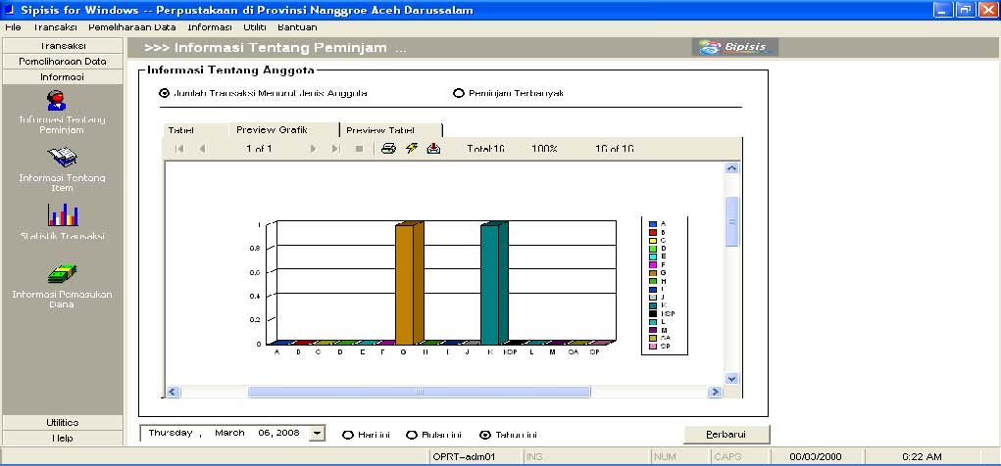

Gambar 4. Tampilan Menu Penghitungan Statistik
Pada menu statistik, data transaksi dapat ditampilkan dalam bentuk tabel atau grafik, yaitu antara lain data statistik peminjaman, data koleksi , dan jumlah denda. Tabel atau grafik tersebut dapat diekspor ke aplikasi pengolah kata MSWord untuk diolah lebih lanjut sebagai bahan untuk membuat laporan.
Utility Pencetakaan Barcode
Beragam tipe barcode dapat dicetak langsung ke printer dengan menginput nomor kode barcodenya.
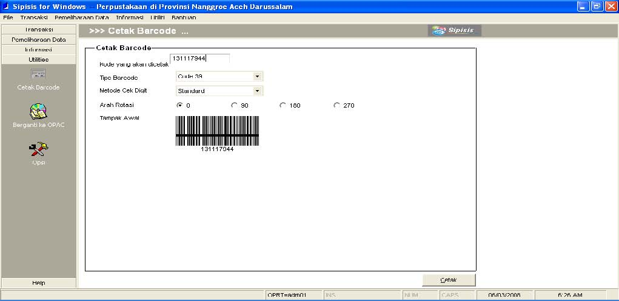
Gambar 5. Menu Utility Pencetakaan Barcode

Pengaturan Parameter
Pengaturan parameter dimaksudkan untuk mempermudah perpustakaan pengguna SIPISIS melakukan pengaturan sesuai kebutuhan lokal.
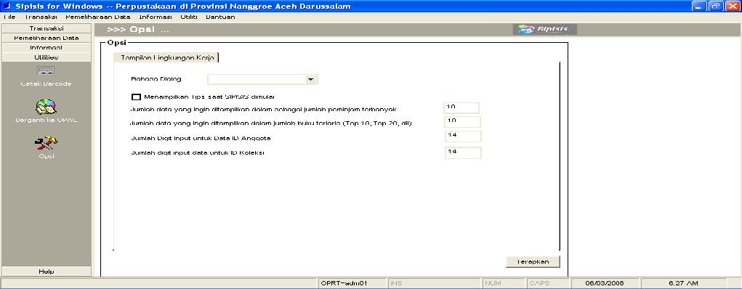
Gambar 6. Tampilan Menu Pengaturan Parameter Setting
Dalam menu pengaturan parameter ini antara lain dapat ditentukan jumlah digit untuk input data ID anggota dan ID buku.
Modul Input Data
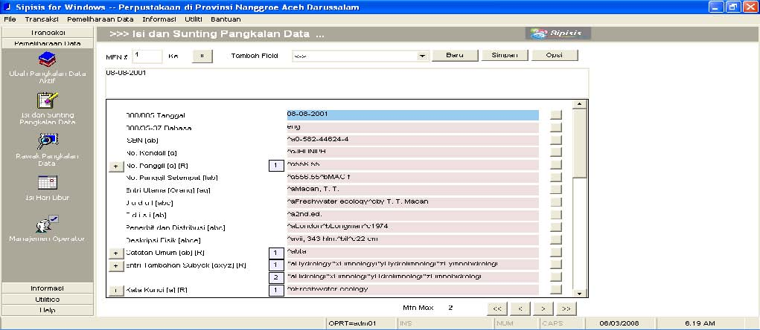
Gambar 7. Tampilan Menu Input Data
Melalui modul ini dapat dilakukan Input data untuk berbagai database misalnya BUKU, JENIS anggota, jenis dan aturan peminjaman (BOTYPE), pengelompokan klas besar (biasanya klas besar DDC atau UDC).
Input data dapat pula dilakukan menggunakan Winisis (CDS/ISIS) langsung diarahkan ke database yang sama dengan database yang digunakan SIPISIS seperti tampilan berikut.
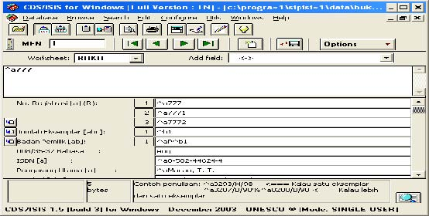
Gambar 8. Tampilan Menu Input Data Winisis
3. Pendataan Anggota
Data anggota perpustakaan dapat diinput langsung dari menu ini. Menu ini sudah terhubung secara terintegrasi dengan database JENIS kategori pengguna dan tanggal otomatis. Sehingga data tersebut dapat diambil berupa pilihan yang secara otomatis muncul jika diperlukan.
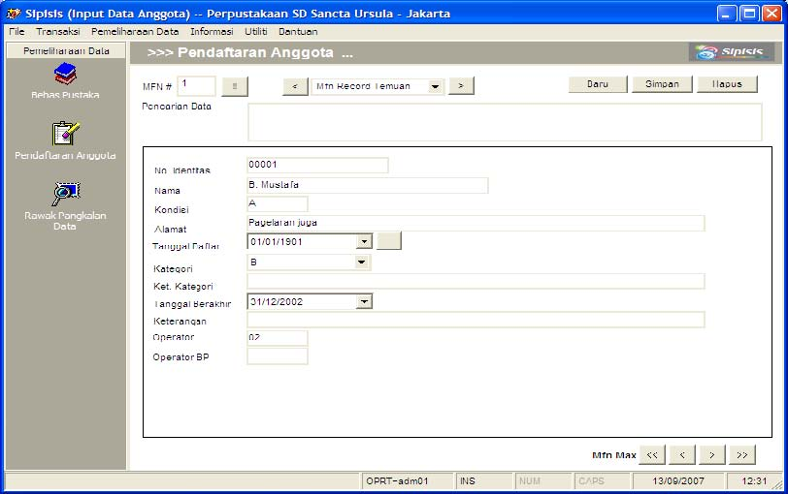
Gambar 9. Form input data anggota
4. Pencatatan Pengunjung Perpustakaan
Pengunjung perpustakaan dapat dicatat secara otomatis menggunakan barcode pada kartu anggota.
Gambar 10. Tampilan Menu Pencatatan Pengunjung Perpustakaan
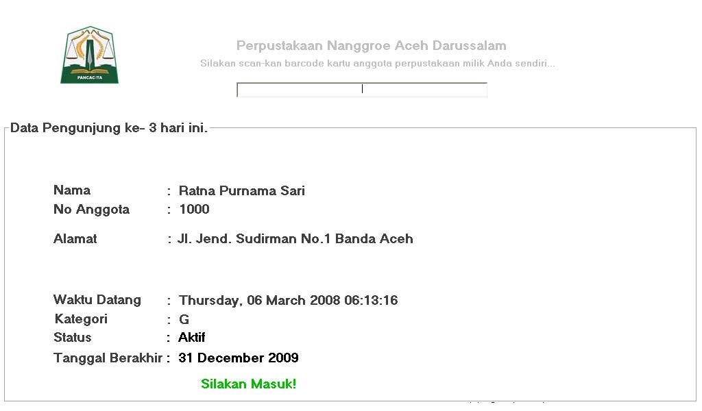
Pengguna yang terdaftar dan punya kartu anggota dapat menscan kartunya atau menginput nomor anggotanya sebelum masuk ke perpustakaan. Dengan fasilitas ini, perpustakaan secara otomatis dapat mengetahui data statistik pengunjung berdasarkan kategori pengunjung, jam berkunjung. Jika pengunjung belum terdaftar sebagai anggota, maka ketika menginput sesuatu pada kotak isian, maka akan muncul tampilan dan pesan seperti berikut ini.
Gambar 11. Tampilan Menu Pencatatan Pengunjung yang Belum Terdaftar
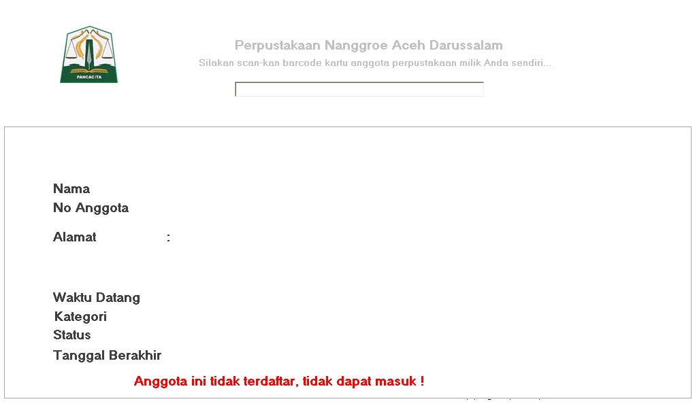
Bagi pengunjung dengan status bukan anggota dapat dibuatkan kode khusus misalnya TAMU, dan kode ini diinput ke dalam database USER. Selanjutnya mereka dapat masuk ke perpustakaan dan tercatat sebagai pengunjung dengan mengetikkan kode TAMU.
5. Pengecekan peminjaman di pintu keluar
SIPISIS versi Windows juga dilengkapi modul sistem keamanan semi otomatis. Modul ini dapat diinstal pada suatu workstasion yang terhubung ke server dan dipasang di pintu keluar perpustakaan.
Gambar 12. Tampilan Menu Pengecekan Pinjaman Buku di Pintu Keluar (Buku sudah diproses transaksinya di konter sirkulasi)
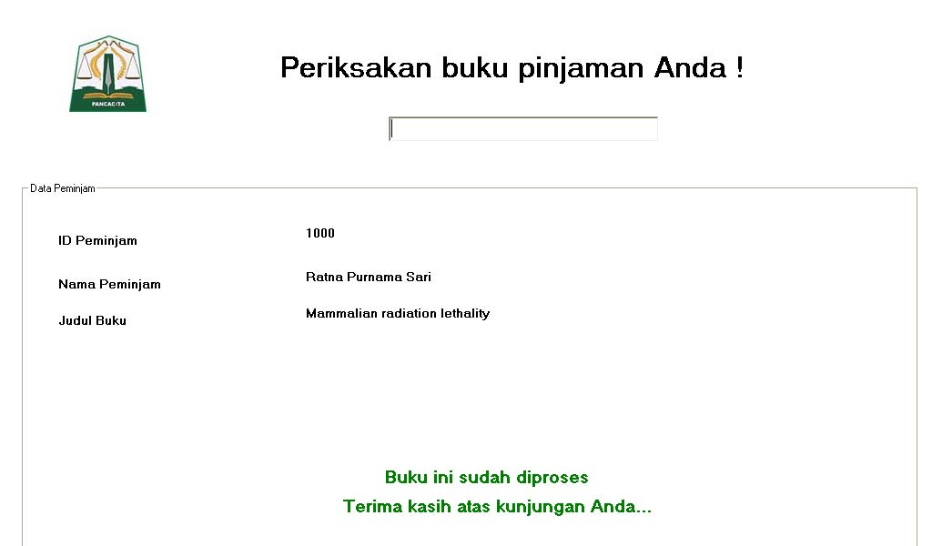
Jika buku yang barcodenya discan sudah diproses peminjamannya di konter sirkulasi, maka akan muncul tampilan seperti diatas. Tetapi jika muncul seperti tampilan berikut, maka ini berarti buku yang akan dibawa keluar belum diproses transaksi peminjamannya di konter sirkulasi.
Gambar 13. Tampilan Menu Pengecekan Pinjaman Buku di Pintu Keluar (Buku belum diproses di konter sirkulaasi)
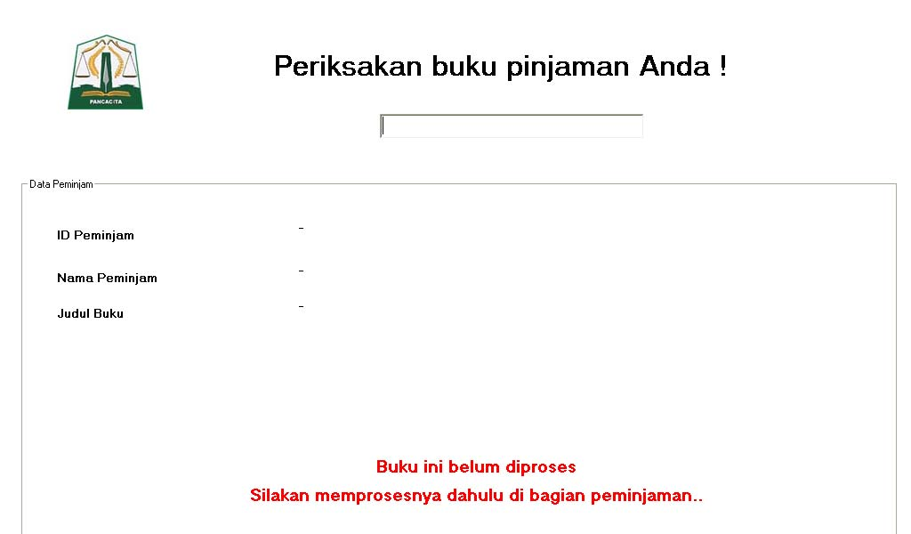
8
6. Pencetakan Kartu Anggota
SIPISIS versi Windows juga menyediakan modul pencetakan kartu anggota perpustakaan. Pencetakaan dapat langsung ke printer. Data anggota dapat diinput langsung atau ditelusur dan diambil dari database USER.
Gambar 14. Tampilan Modul Pencetakan Kartu Anggota Perpustakaan
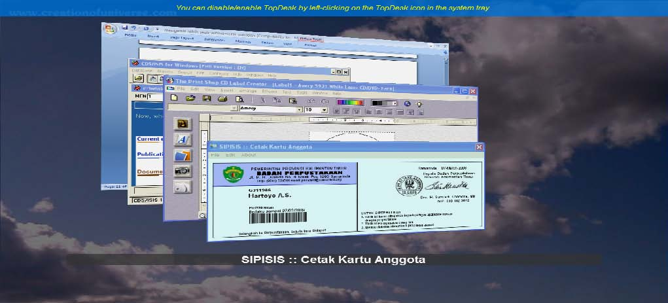
Logo perpustakaan, nama dan alamat lengkap perpustakaan, nama. jabatan dan tandatangan pejabat dapat diubah‐ubah dan disesuaikan, serta foto anggota dapat langsung ditangkap (capture)dari kamera komputer (webcam).
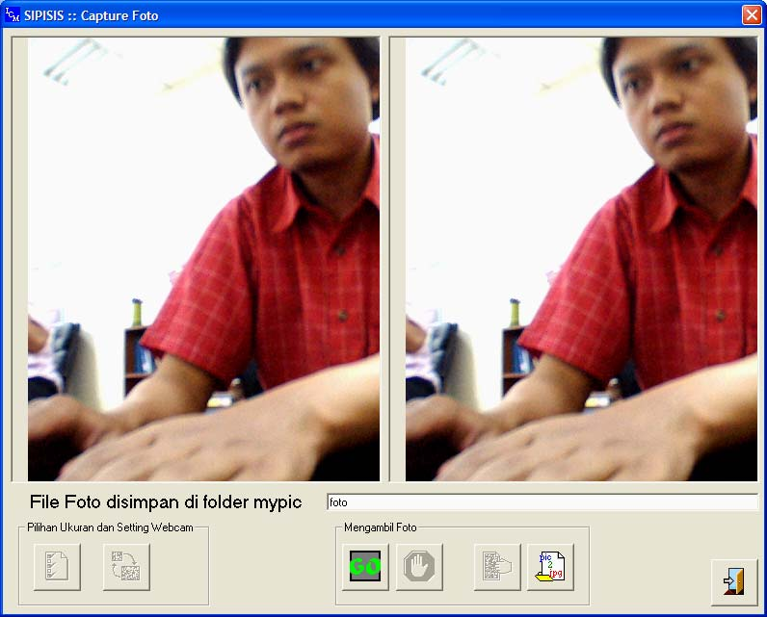
Gambar 16. Teks yang Dapat Diganti dan Disesuaikan Kebutuhan
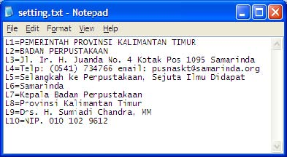

Tips of the Day (TOD) selalu ditampilkan berbeda secara acak setiap kali program dijalankan. Kumpulan tip dapat dibuat dan ditambahkan sendiri sesuai kebutuhan. Secara default tip berisi sejumlah petunjuk ringkas menjalankan fitur‐fitur SIPISIS.
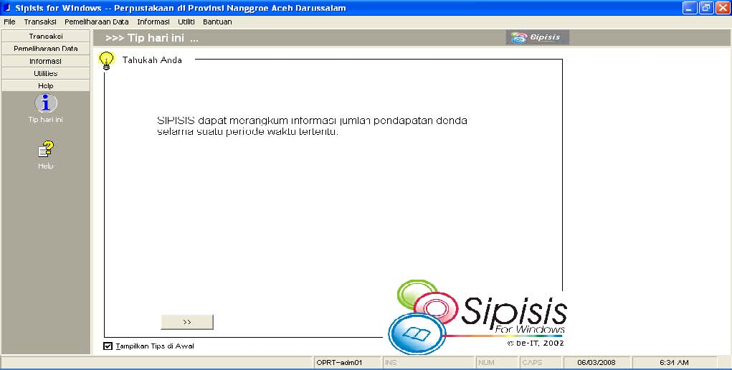
Tim SIPISIS berkomitmen untuk konsisten turut meramaikan pengembangan otomasi perpustakaan di Indonesia. (BMU)
䜀愀洀戀愀爀•••••••••••••••••••••••••••••••••••••••••••••••
•••••••••••••••••••••••••••••••••••••••••••••••••••••••••••
••••••••_•••••••••••••••••••••••••••••••••••••••••••••••••••••••••••••••••••••••••••••••••••••••••••••••••
•••••••••••••••••••••••••••••••••••••••••••••••••••••••••••••••••••••••••••••••••••••••••••••••••
••••••••••••••••••••••••••••••••••••••••••••••••••••••••
••••••••••••••••••••••••••••••••••••••••••••••••••••

